  - COMMANDES D’ECLAIRAGE

1- Principes de fonctionnement

Système de gestion d’éclairage :
Un système de gestion d’éclairage intelligent sera mis en place dans les Amphithéâtres garantissant l’extinction complète des sources lumineuses en cas d’inoccupation. Le système permettra une modularité des fonctionnements suivant l’activité pratiquée, Conférence, Projection… par le biais de scénarios de lumières pilotés localement par des commandes types « Bouton Poussoir » et devra être évolutif afin d’anticiper une éventuelle extension à de nouvelles installations. Le principe retenu sera sur la base d’un bus « DALI » Adressable. La mise en service et les modifications seront effectuées via une application Smartphone dédiée en communication BLE (Bluetooth) avec le système. Elle sera à la charge du titulaire du présent lot ou par prestation de mise en service fabricant.

Amphithéâtre : Fonctionnement par Multi-capteur de présence ou d’absence et de luminosité / Variation des éclairages, seuil éclairement constant. Eclairage principal segmenté en en minimum 2 groupes : 1er jour / 2ème jour. Gestion des éclairages Conférencier et de l’éclairage Tableau ou Ecran. Par tableau de commande non accessible au public, pilotage manuel des différents circuits d’éclairage (Allumage / Extinction / Variation) et des Scénarios de lumière (Conférence, Projection …). Le système assurera une liaison avec la centrale SSI pour réaliser une remise en lumière en cas de départ incendie

Réglementation de Sécurité contre les risques d’incendie et de panique dans les Etablissements recevant du public : EC6.4 (arrêté du 19 novembre 2001) : Dans tout local pouvant recevoir plus de cinquante personnes, l'installation d'éclairage normal doit être conçue de façon que la défaillance d'un élément constitutif n'ait pas pour effet de priver intégralement ce local d'éclairage normal. En outre, un tel local ne doit pas pouvoir être plongé dans l'obscurité totale à partir de dispositifs de commande accessibles au public ou aux personnes non autorisées. Lorsque la protection contre les contacts indirects est assurée par des dispositifs de protection à courant différentiel résiduel, il est admis de regrouper les circuits d'éclairage des locaux accessibles au public de façon à n'utiliser pour ces locaux que deux dispositifs de protection différentiels tout en respectant, dans les locaux pouvant recevoir plus de cinquante personnes, la règle générale de l'alinéa ci-dessus

2- Matériels préconisés

Le système de gestion d’éclairage sera le DALI-LINK de marque BEG LUXOMAT ou techniquement équivalent comprenant le matériel suivant :

Alimentation BUS DALI type PS-DALI-LINK-USB-REG-210mA
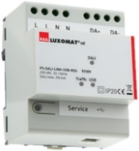
Alimentation sur réseau 230V AC / Alimentation BUS DALI / 210mA / 300m BUS max
Auto-adressage des composants présents sur le BUS
Pilotage jusqu’à 45 Drivers DALI et 10 appareils de commande (Multi capteurs/ Interfaces BP…)
12 zones de régulation maximum par alimentation / 16 Groupes / 16 scènes

Multi capteurs DALI type PDx-DALI-LINK
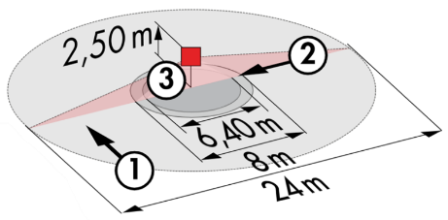
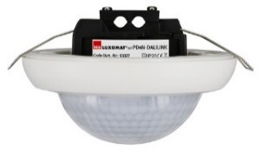
Alimentation et communication par BUS DALI 16V DC
Fonctions : Maitre / Esclave / Commutation ou Régulation / Capteur de lumière
PD4N-DALI-LINK – Ø24 m de biais, Ø8 m de face, Ø6.4 m activité assise
Applications : Amphithéâtres – Grande portée

Interface BP DALI type PBM-DALI-LINK-4W-BLE
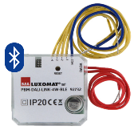
Alimentation et communication par BUS DALI 16V DC
Communication BLE (Bluetooth) pour le paramétrage
4 Entrées binaires interfaçables indépendamment compatibles avec les BP de tous les fabricants
Variante Sans Bluetooth: PBM-DALI-LINK-4W
